AMANDEMEN KONTRAK
MENGENAI (PROGRAM)
ANTARA
(NAMA PERUSAHAAN)
DENGAN
PT. SENTRAL TEHNOLOGI MANAGEMEN

Dari kontrak No. zz/STM-K/xx/yy

Pada hari ini ________ tanggal __________ bertempat di (NAMA PERUSAHAAN) yang beralamat di (ALAMAT PERUSAHAAN), telah diadakan perjanjian antara pihak-pihak: --------

- (NAMA PERUSAHAAN) No. NPWP. ______________ beralamat di (ALAMAT PERUSAHAAN), dalam Perjanjian ini diwakili secara sah oleh (Nama yang mewakili Perusahaan) jabatan (Jabatan yang mewakili), selanjutnya dalam Perjanjian ini disebut sebagai PIHAK KESATU. ----------------------------------------------------------------------

- PT. SENTRAL TEHNOLOGI MANAGEMEN (SENTRAL SISTEM PENGEMBANGAN MUTU), No. NPWP. 01.908.970.5-002.000 beralamat di MT Haryono Square OF03A/02 Jl. MT Haryono Kav.10 Bidara Cina-Jatinegara, Jakarta Timur 13330, didirikan dengan akte Notaris Bistok Situmorang, SH di Jakarta No. 1 tanggal 4 Juni 1999 dan akte perubahan nama dengan akte notaris Martina Hendriati,SH di Jakarta No.3 tanggal 22 Februari 2003, berdasarkan dalam perbuatan hukum ini diwakili secara sah oleh Imanuel Iman jabatan Direktur, selanjutnya disebut sebagai PIHAK KEDUA. --------

-------------------------------------------------------Dengan ini :--------------------------------------------------

Kedua Pihak tersebut diatas menyatakan sepakat untuk mengadakan Amandemen Kontrak dengan ketentuan sebagai berikut : -----------------------------------------------------------------------------

- Program konsultasi yang sebelumnya direncanakan dengan __ mandays, terjadi permintaan tambahan kunjungan konsultasi sebanyak __ mandays, dan menempatkan 1 (satu) orang asisten konsultan di PIHAK PERTAMA selama _________________ dikarenakan adanya kesibukan internal di PIHAK PERTAMA. ---------------------------------------------------------------------------------------------

- Dengan adanya tambahan kunjungan konsultasi sebanyak __ mandays dan penempatan 1 (satu) orang asisten konsultan tersebut maka terjadi tambahan biaya konsultasi sebesar Rp. __________,- (terbilang) belum termasuk PPN 10%.----------------------------------

- Pembayaran atas tambahan biaya konsultasi diatas, dilaksanakan oleh PIHAK KESATU kepada PIHAK KEDUA secara transfer melalui Bank BCA Cabang Tebet Barat Jakarta Nomor Rekening 4363005287 Atas Nama PT. SENTRAL TEHNOLOGI MANAGEMEN. -----------------------------------------------------------------

- Adapun cara pembayaran dilakukan sebagai berikut : --------------------------------------------

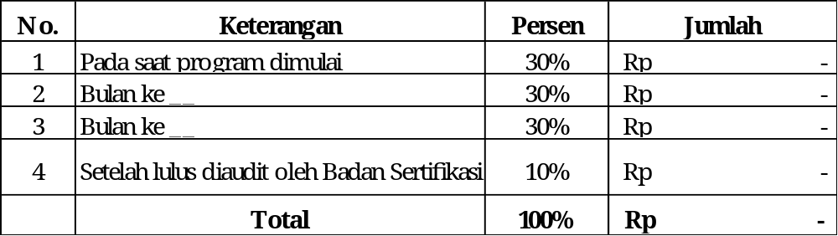

- Pembayaran dilakukan 14 hari setelah (NAMA PERUSAHAAN) menerima Invoice dari PT. SENTRAL TEHNOLOGI MANAGEMEN.---------------

Demikianlah perjanjian kerjasama ini dibuat dengan itikad baik untuk dipatuhi dan dilaksanakan oleh kedua belah pihak, PIHAK KESATU dan PIHAK KEDUA. ------------------------------------

PIHAK KESATU PIHAK KEDUA
(NAMA PERUSAHAAN) PT. SENTRAL TEHNOLOGI MANAJEMEN

(Yang Mewakili) Imanuel Iman
(Jabatan) Direktur

